|  | EXAMEN  Semestre : 1 2  Session : Principale Rattrapage |
| --- | --- |
| Module : Angular Nom : …………………………………………… Enseignants : UP Web Prénom :………………………………………… Classes : 5GL & 5INFOB Classe : …………………………………………. Documents autorisés : OUI NON Nombre de pages : 08  Calculatrice autorisée : OUI NON Internet autorisée : OUI NON Date : 02/12/2020 Heure: 11h Durée : 1h30 | |

**Partie 1 : (7 pts)**

***Une seule réponse est correcte***

1- Soit la configuration de routes suivante : (**1pt**)

| **const** routes: Routes = [  {**path**: **'**'**, **component**:  ProductsComponent},  {**path**: **'randonnees'**, **component**: ContentComponent},  {**path**: **'home'**, **component**:  ArticleComponent},  ]; |
| --- |

En tapant l’url

**localhost :4200/randonnees** ,

lequel des composants suivants sera affiché ?

**A- ProductsComponent**

B- ContentComponent

C- ArticleComponent

D- Le composant AppComponent 2- Comment peut-on partager les données entre composants qui ne sont pas imbriqués? (**1pt**)

A- Via un autre composant.

B- **Via un service**.

C- Via des événements.

D- Via les directives

3- Quelle est la solution proposée par Angular qui permet aux développeurs d'enrichir les balises HTML? (**1pt**) A- Les promises

**B- Les directives**

C- Les observables

D- Les décorateurs

4- Dans quels cas ce titre apparaîtra-t-il dans le Template? (**1pt**)

<h1 *ngIf=”show">Classe 5eme!</h1>

**A. show = true**

B. show = false

C. show= ‘true ‘

D. show = ‘false’

5- Quelle directive vous permet d’assurer le Two way data binding.? (**1pt**)

A. **ngModel**

B. ngForm

C. ngStyle

D. ngSubmit

1 /8

6. Dans le Template d’un composant ListTodo, vous avez le sélecteur suivant :

**<app-todo [todo]="t"> </app-todo>.** Sachant que **app-todo** est le sélecteur d’un composant Todo.

**a.** Quelle est la relation entre le composant ListTodo et le composant Todo (**1pt**)

**ListTodo est le parent de Todo , et todo est le child de ListTodo**

**b.** Quelle est la propriété qui sera déclarée dans le composant Todo ? écrire le code nécessaire pour la déclarer. (**1pt**)

**@Input( ) todo : Todo** .

**Partie 2 : Étude de cas (13 pts)**

Nous allons développer la partie front-end d’une application web pour les passionnées des randonnées avec Angular 9. Pour cela, nous proposons la hiérarchie de composants suivante que nous allons créer tout au long de notre étude de cas.

**AppComponent**

**app-root**

**navComponent app-nav**

**ContentComponent**

**app-content**

**RandonneComponent app-randonne**

**ReservationCompone nt**

**app-reservation**

**Localhost:4200/randonnee**

Est chargé au niveau de ContentComponent en tapant le path

**/randonnee**

Soit les deux modèles de données « **Randonnee** » et « **Reservation** » suivants :

2 /8

| export class Randonnee {  title : string;  description: string;  price:number;  date:string;  nbPlaces:number;} | export class Reservation{  identite : string;  telephone : string;  nb:number;  } |
| --- | --- |

Le composant **navComponent** contient dans son Template le code suivant :

| <a href="#">Home</a>  **<a routerLink="/randonnees">Randonnées</a>**  <a href="#">Sports</a>  <a href="#">Contact</a> |
| --- |

En cliquant sur le lien Randonnées, un composant **RandonneComponent** est chargé affichant le texte « **Nos randonnées :** ».

1- Définissez le contenu des templates des composants **AppComponent**, **ContentComponent** et **RandonneComponent**.

**app.component.html (0.25 pt)**

| **<app-nav> </app-nav>**  **<app-content></app-content>** |
| --- |

**content.component.html (0.25 pt)**

| **<a routerLink="/randonnees">Randonnées</a>**  **<router-outlet></router-outlet>** |
| --- |

**randonne.component.html (0.25 pt)**

| **<p> Nos randoneés </p>** |
| --- |

2- Au niveau du fichier app-routing.module.ts , configurez la route qui permet de pointer sur le composant RandonneComponent et dont le lien correspondant est déjà défini en haut dans navComponent **(0.25 pt)**

| const routes: Routes = [  **{path:’randonnees’, component:’RandonneComponent’}**  ]; |
| --- |

3- Soit la classe **RandonneService** suivante. La méthode getListRandonnes() permet de retourner la liste des randonnées contenues un fichier json. Complétez le code qui manque dans chaque numéro. **(1.5 pt)**

| import { Injectable } from '@angular/core';  import { HttpClient } from ; 1 |
| --- |

3 /8

| import { Randonnee } from './model/randonnee';  @Injectable({  providedIn: 'root'  })  export class RandonneService {  constructor(private http : ) { }  2  getListRandonnes()  {  return this._http.get< >("../../assets/randonnees.json");  3  }  } |
| --- |

**1: ‘@angular/common/http’**

**2: HttpClient**

**3:Randonnee[]**

Une fois le composant RandonneComponent est chargé, la liste des randonnées contenues dans le fichier json s’affiche comme mentionnée dans la **Figure 1**

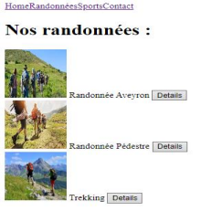

**Figure 1**

4- Complétez par le code nécessaire pour la récupération de la liste des randonnées à partir de la méthode getListRandonnes() du service RandonneService. (**2 ,5 pts**)

| import { Component, OnInit } from '@angular/core';  import { RandonneService } from '../randonne.service';  @Component({  selector: 'app-randonne', |
| --- |

| templateUrl: './randonne.component.html',  styleUrls: ['./randonne.component.css']  })  export class RandonneComponent implements OnInit {  1  constructor( 2) { }  ngOnInit(): void { 3}  } |
| --- |

**1: list : randonnee[]**

**2: private service : RandonneService**

**3: this.service.getListRandonnes().subscribe(res=> this.list=res)**

5- Complétez le code html suivant pour afficher la liste des randonnées comme indiqué dans la Figure 1 sachant que les images possèdent l’extension « .**jpg** », sont stockées sous le répertoire « **../../assets/images** » et le nom de chaque image est **le titre de la randonnée**. **(1 .5pts)**

| <div *ngFor="let r of 1 ; let i=index">    2 3 <button>Details</button>  </div> |
| --- |

**1: list**

**2: <img src=”../../assests/images/{{r.title}}”>**

**3: <span> {{r.title}} </span>**

*************************************************************************** En cliquant sur le bouton « Details » de la Figure 1 :

• Le reste des informations de la randonnée courante s’affichent comme c’est indiqué dans la **Figure 2.**

• Un nouveau composant ReservationComponant sera affiché par la suite. Voir **Figure 3**

5 /8

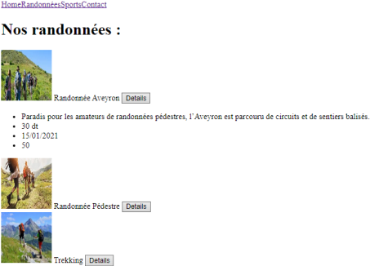**Figure 2**

6- Sachant que en cliquant sur le bouton Details, une méthode ayant comme signature **showDetails(i :number)** est appelée, écrivez alors le code de cette méthode et mettez à jour, si c’est nécessaire, les propriétés de la classe RandonneComponent.**(1 pt)**

| //showDetails : boolean =false ;  showDetails(i:number){  **let r = this.list[i] ;**  **if(r.show==false){**  **r.show= true ;}else{**  **r.show=false ;**  }  ……………………….  } |
| --- |

7- Complétez le code html suivant du composant **RandonneComponent** pour aboutir au résultat de la **Figure 2**. Il suffit de rajouter la condition nécessaire pour l’affichage du reste des informations d’une randonnée. **(1 pt)**

| <div *ngFor="let r of list; let i=index">  (Contenu déjà demandé dans la question 5)  <button (click)="showDetails(i)">Details</button>  <div * >  <ul> |
| --- |

| <li>{{r.description}}</li>  <li>{{r.price}} dt</li>  <li>{{r.date}}</li>  <li>{{r.nbPlaces}}</li>  </ul>  </div>  </div> |
| --- |

**\*ngIf=”r.show”**

***************************************************************************

Un nouveau composant appelé **ReservationComponent** est créé et ajouté dans la vue du composant RandonneComponent. Ce composant contient un formulaire de réservation à la randonnée correspondante et s’affiche aussi en cliquant sur le bouton Details. Voir **Figure 3**

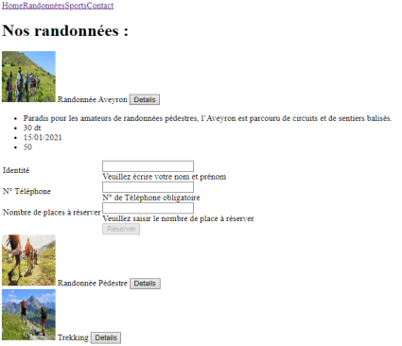**Figure 3**

8- Le champ « Identité » du formulaire de réservation est **obligatoire**. Si ce champ est vide alors le message « Veuillez écrire votre nom et prénom » s’affiche. Complétez alors le code HTML suivant : (**2pt)**

7 /8

| <form #f="ngForm">  <label>Identité</label>  <input type="text" **1** >  <div **2** >  Veuillez écrire votre nom et prénom  </div>    </form> |
| --- |

………………………………………………………………………………………………………………………………………………………… **1:#iden=”ngModel”**

**2: *ngIf=”iden.hasError(‘required’)”**

10- Le bouton « Réserver » de la Figure 3 est **désactivé** si **le formulaire de réservation est invalide**. Mettez à jour le code html du composant **ReservationComponent** en ajoutant le code nécessaire au niveau du bouton « Réserver » **(1 pt)**

| <button type="submit" **\*** > Réserver</button> |
| --- |

**[disabled]=”f.invalid”**

11- En cliquant sur le bouton « Réserver », cette réservation est ajoutée dans une liste des réservations définit dans le composant **RandonneComponent, listReservations : Reservation[]**. Mettez à jour la classe du composant ReservationComponent en indiquant uniquement le code utile pour répondre à cette question. **(1,5 pts)**

| **addReservation(form:NgFrom){**  **rsv : Reservation ;**  **rsv.identite=form.value[‘identite’]**  **rsv.telephone=form.value[‘tel’]**  **rsv.nb=formform.value[‘nb’]**  **this.listReservations.push(rsv)**  **}** |
| --- |

**Bon Travail** ☺

8 /8